La réfraction:
Définition:
La réfraction est la déviation de la lumière lorsqu'elle traverse différents milieu.
EX: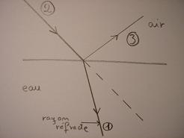
1:Rayon réfracté
2:Rayon incident
3:Rayon réfléchit
Indice de réfraction:
Vitesse de propagation de la lumière(ou célérité):
==> dans le vide est dans l'air(pour l'air c'est une approximation):Co=300000000m.sec
==>Dans tout les autres milieux la célérité est inférieure a celle-ci.
Indice de réfraction d'un milieu transparent:
n=Co/C
n=indice du milieu
Co=célérité de la lumière
C=Célérité de la lumière dans ce même milieu
==>n >(ou =) 1 sans unité
Plus l'indice est élevée plus le milieu est dit: réfringent.
EX: Air, vide=1
Eau=1,33
Plexiglas=1,5
Verre=1,5 à 1,7
Diamant=2,42
Lois de Snell descartes
1°Le rayon incident, réfracté et la normal sont dans le même plan.
2° i1 et i2 vérifient:
n1 sin i1=n2 sin i2
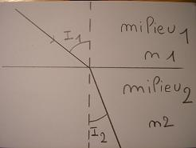
Exemple:
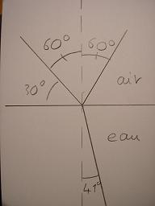
n1 sin i1=n2 sin i2
sini2= (n1/n2) sini1
AN: sin i2=(1/1,33) sin(60)=41°

Voici un cour sur les alcanes en rapport avec un test d'une de mes expériences sur Zalem la belle.
Les Alcanes:
Généralités des atomes:
Tout d'abord il faut connaître la constitution général d'un atome:
-Un noyau formé de nucléons (protons ou neutrons) constituant la masse de l'atome la masse restante étant négligeable. Il est chargé positivement (à cause des protons car les neutrons sont neutre).
-Des électrons chargés négativement gravite autour du noyau ils sont reparti en couche les trois première se nommant K,L et M. Les électrons les la couche externe peuvent a l'aide d'un électrons d'un autre atome formés une liaison entre les deux atomes.
Les liaisons:
Les liaisons sont formées par deux électrons d'atomes diférents. Il se forme alors une liaison dites simple.
Si chaque atome utilise deux électrons pour se lier c'est une liaison double.
Description et formule:
Un alcane est un composé organique (comprenant une chaîne carboné) ne comportant que des carbone est des hydrogènes, il ne comporte aussi que des liaisons simple. Sa formule est:
Cn+H2n+2
C=carbone
H=hydrogene
n=nombre d'atome
Donc si on a 2 carbone on aura 6 hydrogène (2*2+2=4+2=6)
But de l'expérience:
Pour vérifier les capacité du champ scalaire j'ai tenter de souder 4 carbones puis de les empêchait d'attirer des atomes d'hydrogène comme il le veulent les lois normal de la physique.
Vocabulaire:
Un atome de C+4H: CH4 ou méthane
C2H6:éthane
C3H8:propane
C4H10: butane

